
责任编辑：金玉女
电 话：86-13521464166
传 真：86-010-85725030
编辑邮箱：jyn@chinaccm.com
地址：北京市朝阳区高碑店古家具一条街1616号（邮编：100124）



目 录

中华商务网甲醇周度报告 - 3 -
甲醇价格周对比及走势图 - 3 -
甲醇出厂价格周对比 - 3 -
甲醇市场价格对比 - 7 -
甲醇市场价格走势图 - 8 -
醋酸价格周对比及走势图 - 9 -
醋酸出厂价格对比 - 9 -
醋酸市场价格对比 - 10 -
醋酸市场价格走势图 - 11 -
期货市场 - 11 -
开盘： - 11 -
收盘： - 11 -
中商网评 - 11 -
本周国内甲醇市场回顾及后市预测 - 12 -
本周国内冰醋酸市场回顾及后市预测 - 14 -
国际市场 - 14 -
甲醇：亚洲甲醇现货市场快报 - 14 -
甲醇：西北欧甲醇现货市场快报 - 14 -
甲醇：美国甲醇市场现货市场动态 - 15 -
甲醇：欧美亚市场收盘价 - 15 -
甲醇：欧美收盘价格走势图 - 16 -
甲醇：亚洲收盘价格走势图 - 17 -

中华商务网甲醇周度报告

甲醇价格周对比及走势图

甲醇出厂价格周对比
单位：元/吨
地区 | 生产厂家 | 2019/12/19 | 2019/12/12 | 均价涨跌 | 价格类型
东北 | 中煤龙化哈尔滨煤化工有限公司 | 0 | 0 | 0 | 出厂价
东北 | 大庆油田化工有限公司 | 0 | 0 | 0 | 出厂价
东北 | 通化化工股份有限公司 | 0 | 0 | 0 | 出厂价
东北 | 锦西天然气化工有限责任公司 | 2175 | 2175 | 0 | 出厂价
东北 | 黑龙江宝泰隆化工 | 2200 | 2200 | 0 | 出厂价
东北 | 黑龙江黑化集团有限公司 | 0 | 0 | 0 | 出厂价
华东 | 上海焦化有限公司 | 2525 | 2525 | 0 | 出厂价
华东 | 兖矿国宏化工 | 2010 | 2030 | -20 | 出厂价
华东 | 兖矿峄山化工有限公司 | 2010 | 2030 | -20 | 出厂价
华东 | 兖矿鲁南化肥厂 | 0 | 0 | 0 | 出厂价
华东 | 安徽三星化工有限责任公司 | 2320 | 2320 | 0 | 出厂价
华东 | 安徽临泉化工股份有限公司 | 2030 | 2050 | -20 | 出厂价
华东 | 安徽昊源化工有限责任公司 | 2030 | 2050 | -20 | 出厂价
华东 | 山东兖矿国际焦化有限公司 | 2010 | 2030 | -20 | 出厂价
华东 | 山东明水大化集团 | 2110 | 2140 | -30 | 出厂价
华东 | 山东润银生物化工 | 2215 | 2215 | 0 | 出厂价
华东 | 山东联盟化工股份有限公司 | 2090 | 2150 | -60 | 出厂价
华东 | 山东鲁西化工集团有限责任公司 | 0 | 0 | 0 | 出厂价
华东 | 新能凤凰(滕州)能源公司 | 2070 | 2080 | -10 | 出厂价
华东 | 江苏恒盛化肥有限公司 | 2150 | 0 | 0 | 出厂价
华东 | 江苏润丰生化有限公司 | 0 | 0 | 0 | 出厂价
华东 | 浙江晋巨化工有限公司 | 0 | 0 | 0 | 出厂价
华东 | 腾州盛隆煤焦化有限责任公司 | 2030 | 2050 | -20 | 出厂价
华中 | 永煤集团濮阳龙宇化工有限责任公司 | 0 | 0 | 0 | 出厂价
华中 | 河南中原大化 | 2175 | 2175 | 0 | 出厂价
华中 | 河南大通化工股份有限公司 | 0 | 0 | 0 | 出厂价
华中 | 河南延化化工有限公司 | 2000 | 2000 | 0 | 出厂价
华中 | 河南心连心化工有限公司 | 0 | 0 | 0 | 出厂价
华中 | 河南晋开集团武陟绿宇化工有限公司 | 2225 | 2225 | 0 | 出厂价
华中 | 河南永城龙宇煤化工 | 0 | 0 | 0 | 出厂价
华中 | 河南煤气(集团)义马气化厂 | 2125 | 2125 | 0 | 出厂价
华中 | 河南省卫辉市豫北化工有限公司 | 2150 | 2150 | 0 | 出厂价
华中 | 河南省骏马化工集团有限公司 | 0 | 0 | 0 | 出厂价
华中 | 河南蓝天集团 | 0 | 0 | 0 | 出厂价
华中 | 河南鹤璧宝马化肥厂 | 1970 | 1970 | 0 | 出厂价
华中 | 湖北三宁化工股份有限公司 | 2110 | 2150 | -40 | 出厂价
华中 | 湖北宜化集团有限责任公司 | 0 | 0 | 0 | 出厂价
华中 | 湖北当阳市华强化工有限公司 | 2315 | 2315 | 0 | 出厂价
华中 | 湖南宜化化工有限责任公司 | 0 | 0 | 0 | 出厂价
华北 | 丰喜肥业(集团)股份有限公司 | 2050 | 2050 | 0 | 出厂价
华北 | 大同煤矿集团大优化工有限责任公司 | 1940 | 1940 | 0 | 出厂价
华北 | 山西兰花清洁能源 | 1830 | 1880 | 0 | 出厂价
华北 | 山西天泽煤化工股份有限公司 | 2110 | 2110 | 0 | 出厂价
华北 | 山西建滔万鑫达 | 1890 | 1960 | -70 | 出厂价
华北 | 山西晋丰煤化工有限责任公司 | 1910 | 1990 | 0 | 出厂价
华北 | 山西焦化股份 | 1880 | 1970 | 0 | 出厂价
华北 | 山西长冶建滔潞宝 | 1900 | 2000 | -100 | 出厂价
华北 | 河北唐山中润化工 | 0 | 0 | 0 | 出厂价
华北 | 河北旭阳焦化有限公司 | 2050 | 2150 | -100 | 出厂价
华北 | 河北正元化工集团 | 0 | 2100 | 0 | 出厂价
华北 | 河北金源化工股份有限公司 | 2230 | 2230 | 0 | 出厂价
华北 | 河北金石化肥集团有限责任公司 | 2100 | 2200 | -100 | 出厂价
华北 | 霍州市化学工业有限责任公司 | 0 | 0 | 0 | 出厂价
华南 | 中海石油建滔化工有限公司 | 2045 | 2025 | 20 | 出厂价
华南 | 福建省顺昌富宝实业有限公司 | 2525 | 2525 | 0 | 出厂价
西北 | 兖州煤业榆林能化有限公司 | 1760 | 1900 | -140 | 出厂价
西北 | 内蒙古博源联合化工有限公司 | 0 | 0 | 0 | 出厂价
西北 | 内蒙古庆华集团庆华物流 | 1900 | 2000 | -100 | 出厂价
西北 | 内蒙古苏里格天然气化工股份有限公司 | 0 | 0 | 0 | 出厂价
西北 | 内蒙新奥能源化工有限公司 | 1830 | 1880 | -50 | 出厂价
西北 | 宁夏宝丰能源集团有限公司 | 0 | 0 | 0 | 出厂价
西北 | 巴州东辰工贸有限公司 | 1380 | 1380 | 0 | 出厂价
西北 | 陕西榆林天然气化工有限责任公司 | 1925 | 1925 | 0 | 出厂价
西北 | 陕西渭河煤化工集团有限责任公司 | 1850 | 1930 | -80 | 出厂价
西北 | 陕西神木化学工业有限公司 | 1890 | 2350 | -460 | 出厂价
西北 | 陕西黑猫焦化 | 1930 | 1980 | -50 | 出厂价
西北 | 青海格尔木 | 2050 | 2050 | 0 | 出厂价
西南 | 中国石化四川维尼纶厂 | 2160 | 2250 | -90 | 出厂价
西南 | 云南云峰化学工业公司 | 2330 | 2330 | 0 | 出厂价
西南 | 云南云维集团有限公司 | 2600 | 2600 | 0 | 出厂价
西南 | 四川江油市胜峰天然气化工厂 | 0 | 0 | 0 | 出厂价
西南 | 四川泸天化股份有限公司 | 0 | 2240 | 0 | 出厂价
西南 | 建滔天然气化工(重庆)有限公司 | 0 | 0 | 0 | 出厂价
西南 | 柳州化工股份有限公司 | 2475 | 2475 | 0 | 出厂价
西南 | 贵州兴化公司 | 0 | 0 | 0 | 出厂价

甲醇市场价格对比

单位：元/吨
产品名称 | 地区 | 省份 | 2019/12/19 | 2019/12/12 | 均价涨跌 | 价格类型 | 价格说明
甲醇 | 东北 |  | 2125 | 2125 | 0 | 市场价
甲醇 | 华东 | 山东 | 2075 | 2090 | -15 | 市场价
甲醇 | 华东 | 江苏 | 2035 | 2035 | 0 | 市场价
甲醇 | 华东 | 江苏 | 2005 | 2005 | 0 | 市场价 | 港口出罐
甲醇 | 华东 | 浙江 | 2075 | 2065 | 10 | 市场价
甲醇 | 华东 | 浙江 | 2075 | 2065 | 10 | 市场价 | 港口出罐
甲醇 | 华中 |  | 1915 | 2000 | -85 | 市场价
甲醇 | 华北 | 山西 | 1855 | 1925 | -70 | 市场价
甲醇 | 华北 | 河北 | 1975 | 2100 | -125 | 市场价
甲醇 | 华南 |  | 2015 | 2030 | -15 | 市场价 | 国产送到
甲醇 | 华南 |  | 2015 | 2030 | -15 | 市场价 | 港口出罐
甲醇 | 西北 |  | 1575 | 1660 | -85 | 市场价
甲醇 | 西南 | 云南 | 2600 | 2600 | 0 | 市场价
甲醇 | 西南 | 四川 | 0 | 2240 | 0 | 市场价

甲醇市场价格走势图

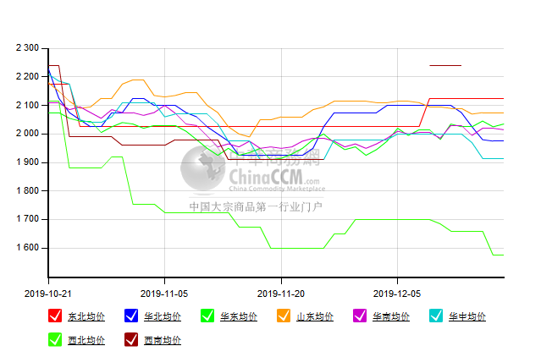

醋酸价格周对比及走势图

醋酸出厂价格对比
单位：元/吨
产品名称 | 地区 | 省份 | 生产厂家 | 2019/12/19 | 2019/12/12 | 均价涨跌 | 价格类型
醋酸 | 华东 | 上海 | 上海吴泾化工有限公司 | 2750 | 2750 | 0 | 出厂价
醋酸 | 华东 | 山东 | 华鲁恒升 | 2500 | 2500 | 0 | 出厂价
醋酸 | 华东 | 山东 | 山东兖矿国泰集团 | 2510 | 2510 | 0 | 出厂价
醋酸 | 华东 | 江苏 | 江苏索普(集团)有限公司 | 2650 | 2650 | 0 | 出厂价
醋酸 | 华中 | 河南 | 河南驻马店顺达化工 | 2300 | 2350 | -50 | 出厂价
醋酸 | 华北 | 河北 | 河北建涛忠信化工有限公司 | 2500 | 2500 | 0 | 出厂价

醋酸市场价格对比
单位：元/吨
产品名称 | 地区 | 省份 | 2019/12/19 | 2019/12/12 | 均价涨跌 | 价格类型
醋酸 | 华东 |  | 2525 | 2500 | 25 | 市场价
醋酸 | 华东 | 山东 | 2400 | 2400 | 0 | 市场价
醋酸 | 华东 | 江苏 | 2500 | 2450 | 50 | 市场价
醋酸 | 华东 | 浙江 | 2650 | 2600 | 50 | 市场价
醋酸 | 华北 |  | 2455 | 2455 | 0 | 市场价
醋酸 | 华南 |  | 2675 | 2675 | 0 | 市场价

醋酸市场价格走势图
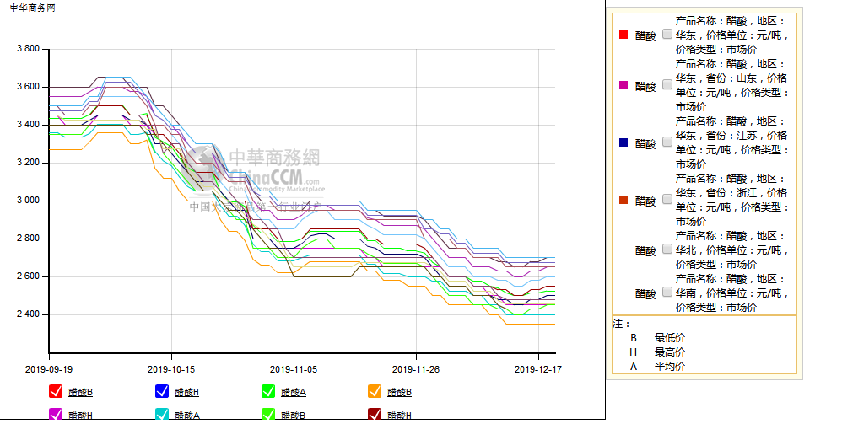

期货市场

开盘：
甲醇期货开盘：2019年12月19日（星期四），郑州商品交易所甲醇期货主力合约MA2005开盘2108，截稿前新价2113，成交69万余手。

收盘：
甲醇期货收盘：2019年12月19日星期四，今日郑州商品交易所甲醇期货主力合约下滑，尾盘收阴。今日MA2005合约开盘于2108元/吨，最高价为2130元/吨，最低价为2102元/吨，尾盘收于2128元/吨，较上一交易日跌8，跌幅为0.37%，今日合约成交量为1747748手，截止收盘MA2005合约持仓量为1535702手，较上一交易日减少158934手。

中商网评

本周国内甲醇市场回顾及后市预测
中商网讯：国内市场方面，当前市场交投气氛清淡，下游需求依旧偏弱，周初西北主产区价格走跌，场内悲观情绪弥漫。且考虑到北方局部存在雨雪天气，运费窄幅走高，主产区出货受阻，局部让利操作，但同时与运费走高或对山东等消费地有一定的支撑作用。装置方面，甘肃一套60万吨/年甲醇装置重启，陕西一套60万吨/年装置提负，西北一套30万吨计划近期重启，西北一套60万吨装置近期检修，其他暂无明显变化。
本周四国内各地区具体甲醇行情如下：

华东市场：

江苏：江苏常州、江阴地区整理为主，部分报盘2040元/吨，张家港地区2030-2040元/吨听闻，业者心态观望随行，早盘成交待跟踪。

安徽：安徽地区甲醇市场暂稳，场内部分企业主流商谈价格在1980元/吨左右，场内交投一般，观望心态不减。

浙江：浙江宁波港口主要一手商家甲醇进口货出库报盘下调20元至2070-2080元/吨，业者心态随行，早盘出货待跟踪。

山东：山东南部企业零售价下调10-20元至2010-2020元/吨附近；贸易商部分送到价格2010-2020元/吨，物流货1990元/吨附近，成交情况稍显一般，业者心态不佳。山东中东部出厂价稳定在2080-2090元/吨附近，业者心态观望为主；东营、淄博等周边贸易商报价部分2020-2040元/吨，下游心态偏谨慎，交投平平。

华中市场：

河南：河南地区盘整为主，业者观望情绪浓厚，部分企业主流出厂价格在1900-1930元/吨，部分洛阳贸易商报价在1900元/吨左右。

两湖：两湖地区甲醇市场暂稳，湖北地区主流商谈2030-2150元/吨，低端主流厂家价格，高端部分贸易商报价；湖南地区部分商谈在2150-2200元/吨左右，多为长沙贸易商报价。

东北市场：

东北地区甲醇市场盘整，黑龙江七台河煤制及焦炉气制甲醇企业主流出货价格在2100-2150元/吨左右；主要贸易商对辽宁送到报价在2150-2200元/吨左右。

华北市场：

河北：河北甲醇市场清淡运行，石家庄及周边企业出厂暂稳在1950-2000元/吨，需求面一般，市场成交偏淡；文安送到价格在1940元/吨（不带票），据悉当地板材厂大面积停车，甲醛负荷降低，需求疲软；唐山地区参考价格稳定在2170元/吨。

山西：山西地区甲醇市场稳中稍弱，主流在1830-1870元/吨。晋城主流下滑20元在1830元/吨；临汾主流在1830-1840元/吨；长治地区零售价格在1900元/吨，企业执行合同为主；运城主要企业出厂在1830元/吨附近；吕梁执行合同价格在1830-1860元/吨。

华南市场：

广东：华南港口甲醇现货市场偏弱整理，BP库进口货商谈集中在1990-2000元/吨，百安库进口货报盘集中2010-2020元/吨，市场买气清淡。

西南市场：

川渝：西南地区甲醇市场盘整，场内交投一般，川渝部分企业主流出货在2150元/吨左右；受周边影响，成都部分贸易商商谈2120-2140元/吨左右。

西北市场：

内蒙古：内蒙古地区企业出厂集中至1800-1850元/吨，南线集中高端，部分新价窄幅调低，多数观望。
陕北：陕北地区部分企业出厂调整至1760元/吨附近，关中企业出厂1750-1860元/吨，部分长约为主，价格随行调整。

后市预测：
当前市场下游需求整体支撑稍显不足，供需僵持情况依然维持，且运输成本或受局部可能存在的雨雪天气影响而逐步增加，预计短期市场或窄幅震荡为主，局部或偏弱运行。后期仍需关注下游需求情况、运输情况、港口库存情况、甲醇装置情况及期货走势等。

本周国内冰醋酸市场回顾及后市预测
本周国内醋酸市场大稳小动。江苏索普3#80万吨/年装置仍处于停车状态，小装置低负荷运行，以及河南主要厂家库存不多，今日窄幅上调售价。近期行情较为稳定，加之当前价格处于低位，下游用户采购积极性较好，市场成交尚可，华东地区重心小幅走高。但同时因当前供应也无明显缺口。

价格行情方面本周山东价格2400元/吨，较上周持平；江苏价格2500元/吨，较上周上涨50元；浙江价格2650元/吨，较上周上涨50元；华南价格2675元/吨，较上周持平；华北价格2455元/吨，较上周持平。

后市预测：预计后期调整空间有限。

国际市场

甲醇：亚洲甲醇现货市场快报
贸易消息人士周三表示，印度甲醇市场1月基本面料趋稳，需求料持稳，但来自伊朗的货物流入可能带来一些下行压力。与此同时，坎德拉、孟买和哈兹拉的库存量目前不足10万吨，而罐区货物的交易量与上周大致相当，约为16.75-17.25卢比/公斤(约合23-24美分/公斤)。
业内消息人士称，中国甲醇期货周三走低，因内陆和沿海甲醇价差扩大，投资者有机会做空，因此当地甲醇价格下跌。1月合约周三收于1998元/吨，下跌32元; 5月合约周三收于2108元/吨，下跌38元。不过，有消息称，一家主要的海外甲醇生产商1月份没有货，一位业内人士表示:“我认为，这一定反映出他们的一家工厂出了问题。”假定的停机无法立即与生产者确认。但交易员们表示，如果预测正确，CFR中国甲醇价格有望在1月份得到支撑。
在东南亚其他地区，马来西亚生产商马来西亚国家石油公司(Petronas Chemicals)营销的170万吨/年第二甲醇工厂仍处于停工状态，具体日期不详。一位公司消息人士表示，他正在等待官方对重启的表态。由于一些卖家在年底假期离场，周三东南亚CFR价格稳定在251美元/吨，因此东南亚市场价格仍未出现上涨。

甲醇：西北欧甲醇现货市场快报
周三，欧洲甲醇现货价格下跌4欧元至207欧元/吨。在本周初繁忙过后，周三市场流动性很弱，只有一笔1月份交割的交易在208欧元/吨。一位消息人士称，鉴于现货市场近期的活跃，1月库存可能保持健康，但从结构上看，市场仍处于多头状态。第一季度合约价格谈判仍在进行，但与会者预计将在周三收盘前达成协议。市场业者对基本面的看法不一。多名消息人士表示，第一季度的基本面将保持不变，而其他消息人士则表示，更多的供应将流入欧洲市场，将进一步增加欧洲市场的下行压力。标准普尔全球普氏能源资讯数据显示，10月至12月期间，鹿特丹甲醇现货价格相对稳定，徘徊在198-211欧元/吨左右。

甲醇：美国甲醇市场现货市场动态
美国墨西哥湾沿岸甲醇现货价格周三小幅下跌，与市场听到的迹象以及中国价格下跌的趋势相符。现货甲醇价格下降1美分/加仑，12月为79美分/加仑，2020年1月为77美分/加仑。第二个月价值的下降是基于周二晚些时候听到的交易。据悉，近月成交量的市场活动缺乏流动性，周三没有听到新的出价、交易或报价。第1个月和第2个月之间的倒签结构逐日扩大1美分/加仑，表明12月份的供应量要比1月份紧张。

甲醇：欧美亚市场收盘价

日期 | 产品名称 | 价格类型 | 最低价 | 最高价 | 均价涨跌 | 价格单位
2019-12-18 | 甲醇 | CFR东南亚 | 250 | 252 | 0 | 美元/吨
2019-12-18 | 甲醇 | CFR中国 | 214 | 216 | -2 | 美元/吨
2019-12-18 | 甲醇 | FOB美国主港 | 78.75 | 79.25 | -1 | 美分/加仑
2019-12-18 | 甲醇 | FOB鹿特丹 | 206.5 | 207.5 | -4 | 欧元/吨
2019-12-18 | 甲醇 | 中国国内 | 1992 | 1994 | -27 | 元/吨

甲醇：欧美收盘价格走势图
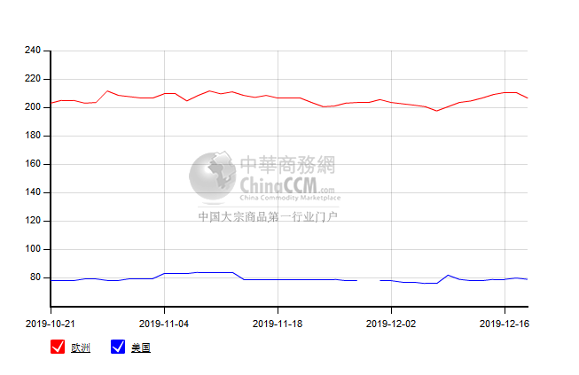

甲醇：亚洲收盘价格走势图
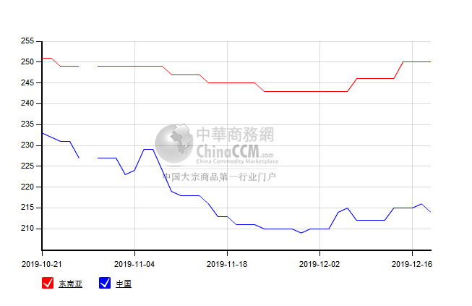

更多精彩敬请关注：中华商务网
返回本期目录

